Тема уроку: Вказівка розгалуження та її опис мовою програмування.
Мета уроку: дати поняття про вказівку розгалуження та її використання при розв'язуванні задач, про типи розгалужень та їх оформлення мовою програмування Паскаль і мовою блок-схем.
Тип уроку: вивчення нового матеріалу.

Хід уроку

І. Організаційний момент
Налаштовую учнів на довірливий стиль спілкування, включення в продуктивну роботу. Вправа. „Приємні слова”.
Вступ.
Ми розпочинаємо вивчення нової теми „Вказівки повторення та розгалуження”. В результаті ви опануєте основні, базові логічні конструкції, за допомогою яких описується будь-який алгоритм будь-якого рівня складності: від найпростішої програми, що додає два числа, до операційної системи Windows. Працювати ви зможете або в режимі, який пропонуватиму я, або за індивідуальним планом. Єдина вимога – по завершенню вивчення теми ви презентуєте написану вами програму-тест з будь-якого предмету. (Демонструю приклад такої програми).

ІІ. Мотивація вивчення нового матеріалу
Уявіть собі, що ви за кермом автомобіля і перед вами стоїть вибір: або їхати поганою, але коротшою дорогою, або ж гарною, але довшою. Звичайно, що вибір буде залежати від певних умов: по-перше, чи є у вас зайвий час, по-друге, хто господар автомобіля.
Подібну проблему завжди вирішують оператори розгалуження.

ІІІ. Вивчення нового матеріалу

Повідомляю тему та мету уроку.

Загальний вигляд повного оператора умовного переходу:
IF <логічний вираз> THEN P1 ELSE P2, де P1 та P2 —- оператори.
Робота оператора умовного переходу не викликає ніяких труднощів. Цей оператор використовує результат обчислення логічного виразу для вибору того чи іншого шляху наступного виконання алгоритму — виконання оператора P1 або оператора P2. Після цього робота алгоритму продовжується далі за вказаними операторами.
Схема алгоритму повного оператора умовного переходу показана на малюнку 1:
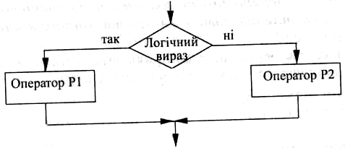
Схема алгоритму демонструє, що після аналізу значення логічного виразу буде вибраний лише один з наступних напрямків виконання алгоритму (P1 або P2), після чого цей алгоритм буде виконуватися далі.
Мал.1

Загальний вигляд скороченого оператора умовного переходу:
IF <логічний вираз> THEN P.
Схема алгоритму скороченої форми оператора умовного переходу так само дуже схожа на попередню (мал.2):
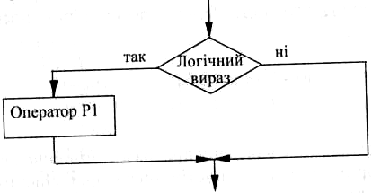
На схемі алгоритму добре видно відмінність між двома формами умовного оператора: в першій — повній — незалежно від значення логічного виразу якісь дії обов'язково будуть виконані, а вже потім продовжено виконання алгоритму далі, у другій — скороченій — у випадку, коли логічний вираз набуде значення true, будуть виконані якісь дії, а потім продовжено виконання алгоритму, а у випадку, коли логічний вираз набуде значення false, алгоритм зразу ж буде продовжено далі.
Мал.2
При описі умов використовують логічні операції not, and, or та xor
X | Y | not X | X and Y | X or Y | X xor Y
false | false | true | false | false | false
false | true | true | false | true | true
true | false | false | false | true | true
true | true | false | true | true | false

(пояснення принципу роботи кожної логічної операції проводиться із одночасною демонстрацією таблиці та прикладів за допомогою проектора)
Приклади:
а) на належність проміжкам
б) на належність півплощинам та геометричним фігурам

ІV. Закріплення нового матеріалу
Тепер вже час переходити до прикладів. Розглянемо алгоритм пошуку найбільшого з двох заданих чисел А та В.
program max_A_B; var a,b,max: real;
begin
writeln ('Задайте два будь-яких числа:'); read (a,b);
if a>b then
begin
writeln ('Перше число більше за друге.'); max:=a
end
else
begin
writeln ('Друге число більше або дорівнює першому.'); max:=b
end
writeln ('Це число - ',max:10:5); readln
end.
Розглянемо детальніше наведену програму.
По-перше, у ній чітко простежується принцип «вкладеності» операторів. Наочність такої програми явно виграє!
По-друге, перед закриваючою операторною дужкою (end) не стоїть символ «;». I справді, ви ж не ставите кому в тексті перед закриваючою дужкою, коли перелічуєте в дужках кілька слів? Хоча в Паскалі це не помилка. Саме через це не поставлено і символ «;» після останньої процедури readln.
Схема алгоритму цієї програми виглядатиме так (мал.3):
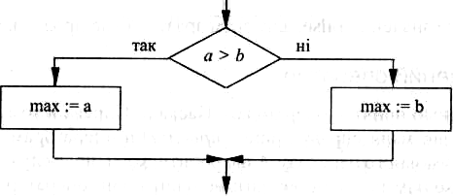
Спробуйте відповісти на запитання: за виконання якої умови буде виконано оператор max:=b? Правильно, за умовою, протилежною а > b, тобто за виконання умови a<=b!
Настав час прикладу, який продемонструє використання складених логічних виразів. Розглянемо пошук найбільшої величини з трьох різних величин а, b, c.
program max_A_B_C;
var a,b,c,max: real;
begin
writeln ('Задайте три будь-яких різних числа:');
read (a,b,c);
if (a>b) and (a>c) then
begin
writeln ('Перше число більше за два інші.');
max:=a
end
else
if (b>c) then
begin
writeln ('Друге число більше за два інші.¹); max:=b end
else
begin writeln (Третє число більше за два інші.');
max:=c
end;
writeln ('Це число - ',max:10:5); readln
end.
У цьому прикладі ми бачимо використання двох вкладених умовних операторів.
Внутрішній оператор умовного переходу буде виконано тоді і тільки тоді, коли значення логічного виразу зовнішнього умовного оператора матиме значення false. Це означатиме, що значення змінної а не є найбільшим, тому у вкладеному умовному операторі перевіряється лише значення змінної b. Якщо ж і її значення не є найбільшим, то залишається визнати, що найбільшим є значення змінної c.

V. Підведення підсумків уроку. Повідомлення д/з
Опрацювати конспект.
Визначитись з предметом і темою тесту.

Задача №96. Дано значення цілих величин x та у. Знайти:
1) тах²(х,у)-тіп²(х,у); 2) тах(х²,у) + тах(х,у²); 3) min (x + y,x -у).
*Задача №89. Від річкового вокзалу відійшли одночасно у протилежних напрямках теплохід та турист. Теплохід рухався зі швидкістю V км/год, а турист по стежці вздовж річки зі швидкістю V₇ км/год. Якщо через N год турист передумає і вирішить попливти річкою назад за теплоходом зі швидкістю V км/год, то чи встигне він підсісти на теплохід, який має за графіком зупинку через Y год після початку руху і стоїть на цій зупинці Z год? Зважати на те, що всі події відбувалися протягом однієї доби

